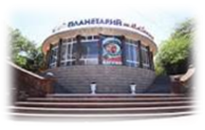
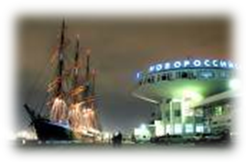

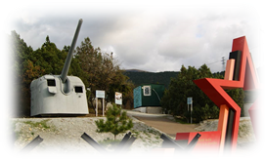

С самых первых дней Великой Отечественной войны город превратился в арену ожесточённых боёв. За время боёв Новороссийск был разрушен до основания. Трудовой подвиг людей позволил его восстановить. За стойкость, мужество и героизм Новороссийск заслуженно носит высокое звание ГОРОД – ГЕРОЙ!
1 день
07:00 | Выезд группы автобусом из Краснодара. Сбор за 15 минут. Переезд в г. Новороссийск (~150 км.) По пути ведется экскурсия, из которой дети узнают о тяготах и невзгодах, выпавших на долю кубанцев в годы Великой Отечественной войны.
11:00 | Мемориальный комплекс «Долина смерти» в поселке Мысхако воздвигнут на «Малой земле» - месте ожесточенных боев Советской армии с немецко-фашистскими войсками в 1943 году. Мемориальный комплекс включает в себя несколько памятников: «Каменный календарь апрельских боев», «Демонстрационный макет карты-схемы боев», памятник «Взрыв», «Колодец жизни», «Передний край», а также мемориальные знаки «Командный пункт 8 гв. Стрелковой бригады», «Командный пункт 107 стрелковой бригады» и центре раскинул свои ветви высокий платан, посаженый Леонидом Ильичем Брежневым в день торжественного открытия комплекса.
ИЛИ Остановка между Новороссийском и Кабардинкой для посещения мемориального комплекса, посвященного защитникам Цемесской бухты и порта Новороссийск в годы ВОВ. На скалистом мысе Пенай стоит стелла в виде Красной звезды. Это – дань памяти морякам-артиллеристам, которые целый год стояли насмерть на этом рубеже. Дань памяти батарее 394, более известной как батарея капитана А.Э. Зубкова.
На батарее установлены четыре 100 мм корабельных орудия, зенитная 85-мм. пушка, авиадвигатели советских истребителей, парогазовые торпеды и морская якорная мина. Несмотря на ожесточенные бои, когда противником было выпущено по батарее более 12 тысяч снарядов и авиабомб, здесь сохранились орудийные дворики, командный и химический посты, арт.погреба, где демонстрируются фотографии и предметы краснофлотцев-артиллеристов.
 | Прогулка по набережной имени адмирала Серебрякова, посещение крейсера «Михаил Кутузов» - в прошлом боевой корабль, а ныне – музей Черноморского флота, с интереснейшей историей. Далее Сквер Славы, где захоронены защитники и освободители Новороссийска. Возложение цветов у Вечного огня (по желанию, цветы доп.плата).
 | Обед в кафе (по желанию за доп. плату).
16:00 | Посещение планетария. Планетарий впервые открыл свои двери для посетителей 1 июля 1961 года. В ознаменование первого полета человека в космос Новороссийскому планетарию было присвоено имя Юрия Алексеевича Гагарина. В 2000 году планетарий им. Ю.А. Гагарина признан объектом историко-культурного наследия и является достопримечательностью города-героя Новороссийска. В центре зала со сферическим куполом диаметром 8 метров установлен аппарат - планетарий или «малый Цейс». Он позволяет воспроизводить на куполе-экране точную картину звездного неба Северного полушария, планет Солнечной системы, кометы, метеоры, полярные сияния и другие астрономические явления.
17:00 | Выезд группы в Краснодар.
20:30 | Прибытие группы (время указано ориентировочно)

ООО ТК «СЕЛЕНА» оставляет за собой право изменять порядок и время проведения экскурсий, сохраняя программу в целом!
Стоимость тура на 1 чел. при группе:
15 + 2 | 25 + 3 | 40 + 4
3 000 | 2 200 | 1 900

В стоимость туров включено:
- проезд на комфортабельном автобусе;
- экскурсионное обслуживание;
- страховка от НС;
- согласование документов в ГИБДД

Дополнительно оплачивается:
- питание на маршруте:
- комплексный обед ~ 650 руб.;
- входные билеты: (взр./дет.)
- корабль «Михаил Кутузов» - 600/300 руб.школьники
- планетарий – 320/213 руб. (дети до 13 лет)
- батарея Зубкова – 150/50руб. (дети до 14 лет).
*Стоимость входных билетов может меняться!

